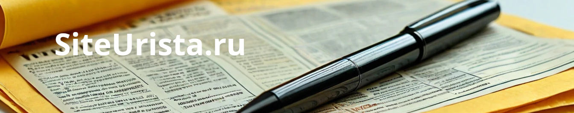

По взысканию госпошлины
Вопрос
Здравствуйте подскажите, если сторона в деле о взыскании долга оплатила долг в день вынесения определения о принятии искового заявления, подлежит ли возврату госпошлина. Суд утверждает что не подлежит.Если есть возможность укажите судебную практику.Спасибо.

Ergonomic and stylish!
Ответ 1
Здравствуйте, по Вашему вопросу сообщаю следующее.
Согласно абзацу второму пункта 11 постановления Пленума Высшего Арбитражного Суда Российской Федерации от 11.07.2014 N 46 "О применении законодательства о государственной пошлине при рассмотрении дел в арбитражных судах" (далее - Постановление ВАС РФ от 11.07.2014 N 46) при прекращении производства по делу в связи с отказом истца (заявителя) от иска (заявления) следует учитывать, что государственная пошлина не возвращается, если установлено, что отказ связан с добровольным удовлетворением ответчиком (заинтересованным лицом) заявленных требований после подачи искового заявления (заявления) в арбитражный суд (абзац третий подпункта 3 пункта 1 статьи 333.40 Налогового кодекса Российской Федерации).
В одном из дел суд указал:
Кроме того, суд учел, что ответчик оплатил часть долга до поступления иска в суд (03.02.2015, 24.03.2015), а другую часть в день принятия иска к производству (08.04.2015), в связи с чем истец заявил об отказе от иска.
но госпошлину вернул истцу (ПЕРВЫЙ АРБИТРАЖНЫЙ АПЕЛЛЯЦИОННЫЙ СУД ПОСТАНОВЛЕНИЕ от 14 декабря 2015 г. по делу N А43-7713/2015При принятии отказа от иска и прекращении производства по делу указанные обстоятельства судом были расценены, как добровольное удовлетворение требований истца. Истцу определением от 03.06.2015 возвращена государственная пошлина на основании статьи 333.40 Налогового кодекса РФ.):
Кроме того, суд учел, что ответчик оплатил часть долга до поступления иска в суд (03.02.2015, 24.03.2015), а другую часть в день принятия иска к производству (08.04.2015), в связи с чем истец заявил об отказе от иска.При принятии отказа от иска и прекращении производства по делу указанные обстоятельства судом были расценены, как добровольное удовлетворение требований истца. Истцу определением от 03.06.2015 возвращена государственная пошлина на основании статьи 333.40 Налогового кодекса РФ.
Считаю, что в Вашем случае, имеются те же основания для возвращения госпошлины.
С наилучшими пожеланиями!

